1. b面正常打包b.apk。
2. 修改JavacTools.py
3. 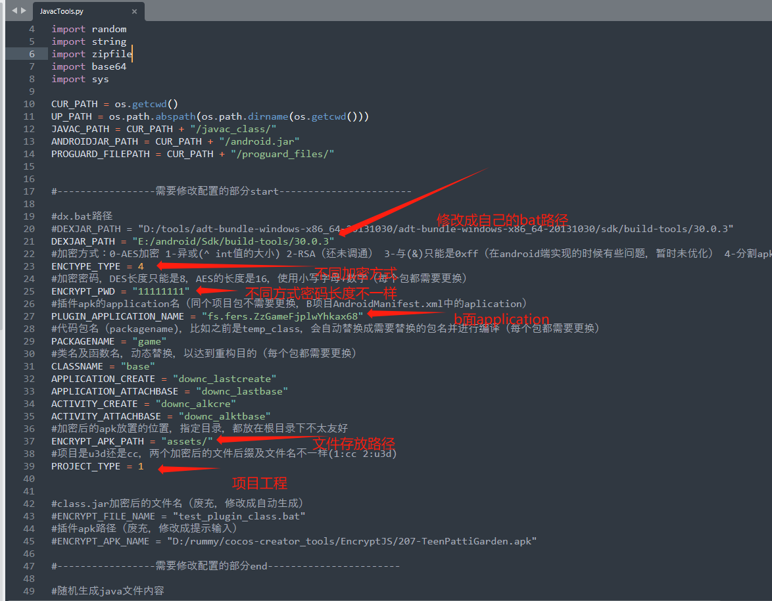
4. 执行JavacTools.py脚本对b.apk打碎加密。
5. 把native-lib.cpp中方法拷贝到对应引擎cpp文件中。
6. 修改对应路径调用方法。